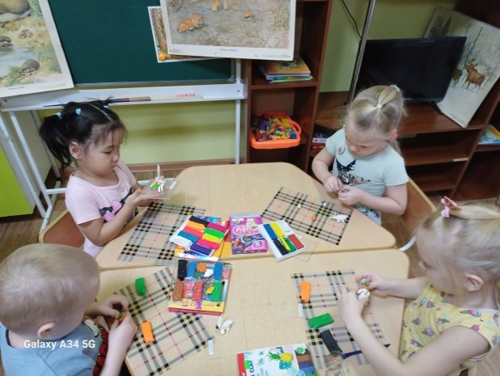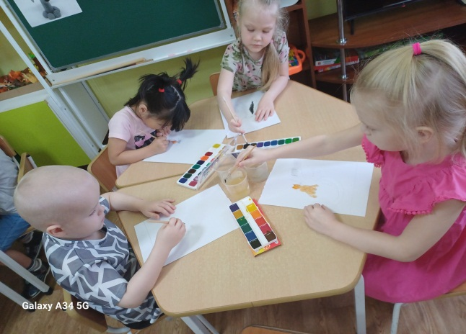
В группе «Жемчужина» прошла тематическая неделя «Домашние животные» Девизом недели стали слова - «Мы в ответе за тех, кого приручили» С ребятами беседовали по теме: «Домашние животные и птицы», дети с интересом, увлечением принимали участие в беседах, делились свои опытом. Читали художественные произведения по данной теме, просматривали презентации, видео, рисовали и лепили. Рассматривали и обсуждали ситуацию «Если б не было животных» На занятии мы познакомились с таким домашним животным, как кот (кошка). Тут возник у нас вопрос: А всегда ли животные были домашними, всегда ли они были рядом с человеком?» Чтобы ответить на этот вопрос, мы с ребятами просмотрели замечательный мультфильм по сказке Р. Киплинга « Кто, который гулял сам по себе» В игровой деятельности мы старались отразить наше отношение к домашним питомцам. «Ветлечебница»- одна из любимых игр. Для родителей подготовили папку-передвижку «Заводить ли домашнее животное» и рекомендации по уходу за домашним питомцам.
В середине октября мы изучали еще одну тематическую неделю « Дикие животные» С ребятами беседовали о том, как звери готовятся к зиме; уточняли какое сейчас время года; почему птицы улетают в теплые края; Дети познакомились с характерными особенностями поздней осени. Расширяли знания о диких животных. Ребята научились устанавливать простейшие связи между сезонными изменениями в природе и поведением животных. Ребята в течение недели рисовали, создавали аппликации. Отгадывали загадки, и придумывали их по подобию самостоятельно.
